Технічне завдання
для проведення тендера на проектування та монтаж припливно-витяжної системи вентиляції в складі

- Проведення проектування та підбір обладнання для системи припливно-витяжної системи вентиляції та кондиціювання.
- Розробити робочий проект.
- Розробити принципові схеми, специфікації та потрібні розрахунки для проекту згідно нормативної документації.
- Забезпечення аварійного відключення системи вентиляції у разі пожежі
- Місце розміщення складу: м. Полтава
- Після розробки проектної документації, провести поставку підібраного обладнання та Зробити монтаж запроектованої системи вентиляції.
- Всі деталі по підбору обладнання та монтажу системи погоджувати з представником замовника
- Прохід повітропроводів в склад організувати через існуючий склопакет який потрібно замінити на сендвіч панель і виконати прохід.

Технічні дані складу
- Загальна характеристика будівлі:
- об’єкт являє собою будівлю з вбудованим двох етажним офісним приміщенням, прямокутної конфігурації в плані з розмірами в крайніх осях 108м 54м. Висота 8,4м.
- зберігання медикаментів, температурні вимоги підтримання від +15С до +25С, вологість не більше 60%
- стіни зовнішні сендвіч панелі 150мм утеплювач мін-вата
- дах набірний сендвіч утеплювач 150мм мін-вата
-підлога залізо бетон 200мм
Схема розміщення повітропроводів у складі: 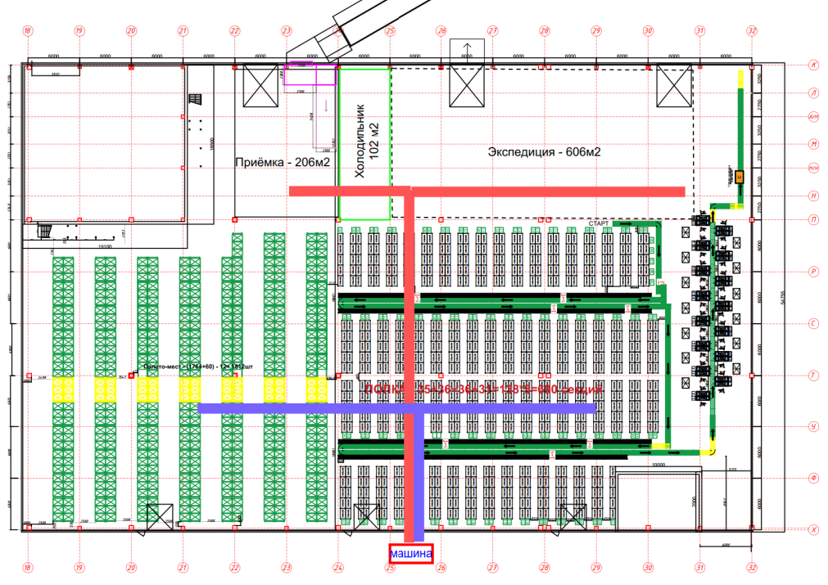

- Необхідно підібрати обладнання для вентиляції виходячи з розрахунку повітрообміну 45000м3\год.( кратність 1)
- Припливно витяжна установка повинна бути одним фреоновим контуром для охолодження та обігріву . Вентиляція повинна бути обладнана системою автоматизації (керувати припливною установкою, автоматичне підтримання температури в приміщенні складу, регулювання припливною та рециркуляційною засувкою). Повинна бути врахована можливість 100% рециркуляції повітря. Для підтримки температури припливного повітря передбачити вузол змішування з триходовим клапаном. Розташування витяжних вентиляторів передбачити в стінах з гравітаційними решітками(зворотними клапанами).
- Склад проектної документації
1. Пояснювальна записка
-опис призначення системи вентиляції;
-характеристика приміщень (площа, об’єм);
-вимоги до мікроклімату (температура, вологість, кратність повітрообміну);
-обґрунтування типу вентиляції (природна, механічна, припливна, витяжна);
-вибір основного обладнання (вентилятори, повітронагрівачі, фільтри тощо);
-розрахунок повітрообміну, тисків, втрат повітря, шуму;
2. Графічна частина (креслення)
-план розміщення вентиляційного обладнання на кожному поверсі або в зоні складу;
-схеми повітроводів (приплив, витяжка, рециркуляція, балансування);
-аксонометричні схеми системи вентиляції;
-розрізи приміщень із прокладанням повітроводів;
-схеми автоматики і керування вентиляційними агрегатами;
-специфікації обладнання, матеріалів та арматури.
3. Розрахункова частина
-розрахунок повітрообміну для кожного приміщення;
-підбір вентиляторів і калориферів;
4. Специфікації та відомості
-відомість обладнання (вентилятори, калорифери, клапани, решітки тощо);
-відомість матеріалів (повітроводи, фітинги, ізоляція, кріплення);
- надати детальну специфікацію на поставлені та використані матеріали
-надати детальну специфікацію на проведені роботи
-таблиці позначень, маркування, примітки для монтажу-рекомендації з монтажу, пусконалагоджувальних робіт і експлуатації.

Комерційну пропозицію надати в розгорнутому вигляді:
1. вказати умови фінансування
2. вказати терміни на виконання проекту та монтажних робіт

